**TRƯỜNG ĐẠI HỌC GIAO THÔNG VẬN TẢI**

**PHÂN HIỆU TẠI THÀNH PHỐ HỒ CHÍ MINH**

**BỘ MÔN CÔNG NGHỆ THÔNG TIN**



**BÁO CÁO BÀI TẬP LỚN**

**MÔN: PHÂN TÍCH THIẾT KẾ YÊU CẦU**

**ĐỀ TÀI: QUẢN LÝ KHÁCH SẠN**

Giảng viên hướng dẫn: ThS. PHẠM THỊ MIÊN

Sinh viên thực hiện: ĐẶNG NGỌC HIẾU

Lớp: CÔNG NGHỆ THÔNG TIN

Khóa: 64

MSSV: 6451071024

Thành phố Hồ Chí Minh, ngày 24 tháng 10 năm 2025

**TRƯỜNG ĐẠI HỌC GIAO THÔNG VẬN TẢI**

**PHÂN HIỆU TẠI THÀNH PHỐ HỒ CHÍ MINH**

**BỘ MÔN CÔNG NGHỆ THÔNG TIN**



**BÁO CÁO BÀI TẬP LỚN**

**MÔN: CƠ SỞ DỮ LIỆU**

**ĐỀ TÀI: QUẢN LÝ KHÁCH SẠN**

Giảng viên hướng dẫn: ThS. PHẠM THỊ MIÊN

Sinh viên thực hiện: ĐẶNG NGỌC HIẾU

Lớp: CÔNG NGHỆ THÔNG TIN

Khóa: 64

MSSV: 6451071024

Thành phố Hồ Chí Minh, ngày 24 tháng 10 năm 2025

|  |  |  |  |  |  |
| --- | --- | --- | --- | --- | --- |
| TRƯỜNG ĐẠI HỌC GIAO THÔNG VẬN TẢI | | | **CỘNG HÒA XÃ HỘI CHỦ NGHIÃ VIỆT NAM** | | |
| **PHÂN HIỆU TẠI THÀNH PHỐ HỒ CHÍ MINH** | | | Độc lập – Tự do – Hạnh phúc | | |
|  |  |  |  |  |  |
|  |  |  |  |  |  |

**NHIỆM VỤ BÁO CÁO MÔN HỌC**

BỘ MÔN: **CÔNG NGHỆ THÔNG TIN**

|  |  |  |
| --- | --- | --- |
|  |  | -------***------- |
| **Mã sinh viên:** | 6451071024 | **Họ tên SV:** ĐẶNG NGỌC HIẾU |
| **Khóa:** | 64 | **Lớp:** CÔNG NGHỆ THÔNG TIN |
|  |  |  |

**1. Mục đích, yêu cầu**

***1.1 Mục đích***: Xây dựng một hệ thống quản lý khách sạn sử dụng cơ sở dữ liệu SQL để quản lý thông tin về các loại phòng, đặt phòng, khách hàng, nhân viên, dịch vụ và thanh toán hoá đơn.

***1.2 Yêu cầu:***

- Thiết kế cơ sở dữ liệu bao gồm các bảng như loại phòng, phòng, đặt phòng, khách hàng, nhân viên, dịch vụ và các bảng liên quan khác.

- Xây dựng các trigger và ràng buộc để đảm bảo tính toàn vẹn dữ liệu và logic.

- Phát triển các câu truy vấn SQL để thực hiện các chức năng quản lý khách sạn như đặt phòng, thanh toán hóa đơn, quản lý nhân viên, quản lý dịch vụ.

**2. Nội dung và phạm vi đề tài**

***a, Nội dung:***

- Thiết kế và triển khai cơ sở dữ liệu bằng SQL.

- Xây dựng các trigger và ràng buộc.

- Phát triển các câu truy vấn SQL để thực hiện các chức năng quản lý khách sạn.

***b, Phạm vi đề tài:*** Tập trung vào việc thiết kế và triển khai cơ sở dữ liệu, cùng với phát triển các trigger và câu truy vấn SQL cần thiết để quản lý khách sạn.

**3. Công nghệ, công cụ và ngôn ngữ lập trình**

- Công nghệ: SQL (Structured Query Language).

- Công cụ: Hệ quản trị cơ sở dữ liệu SQL Server

- Ngôn ngữ truy vấn SQL.

**4. Các kết quả chính dự kiến và đạt được ứng dụng**

- Thiết kế cơ sở dữ liệu cho hệ thống quản lý khách sạn.

- Triển khai các trigger và ràng buộc để đảm bảo tính toàn vẹn dữ liệu.

- Phát triển các câu truy vấn SQL để thực hiện các chức năng quản lý khách sạn như đặt phòng, thanh toán hóa đơn, quản lý nhân viên và dịch vụ.

- Tạo điều kiện cho việc xây dựng ứng dụng quản lý khách sạn trong tương lai.

**5. Giảng viên và cán bộ hướng dẫn**

**Họ tên: ThS. PHẠM THỊ MIÊN**

**Đơn vị công tác:** Bộ môn Công nghệ Thông tin – Trường Đại học Giao thông Vận tải phân hiệu tại Thành phố Hồ Chí Minh.

**Điện thoại:**  **Email:**

|  |  |
| --- | --- |
| **Ngày 24 tháng 10 năm 2025**  **Trưởng BM Công nghệ Thông tin** | **Đã giao nhiệm vụ BCMH**  **Trưởng BM Công nghệ Thông tin** |
|  |  |
| **ThS. Trần Phong Nhã** | **ThS. Phạm Thị Miên** |

|  |  |  |
| --- | --- | --- |
| Đã nhận nhiệm vụ BCMH |  |  |
| Sinh viên: ĐẶNG NGỌC HIẾU | Ký tên: | |
| Điện thoại: 0333458584 | Email: [6451071024@st.utc2.edu.vn](mailto:6451071024@st.utc2.edu.vn) | |
|  |  |  |

LỜI CẢM ƠN

Trong suốt thời gian học tập tại Trường Đại học Giao thông vận tải Phân hiệu tại Thành phố Hồ Chí Minh, em đã được sự hỗ trợ đắc lực từ Quý Thầy Cô Bộ môn Công nghệ thông tin, các anh chị khoá trên và các bạn cùng lớp. Những đóng góp, kiến thức và sự hướng dẫn từ mọi người đã là nguồn động viên lớn giúp em vượt qua những khó khăn và hoàn thành bài tập lớn này.

Đặc biệt, em muốn gửi lời biết ơn chân thành và lòng biết ơn sâu sắc đến cô Phạm Thị Miên, người đã không ngừng chia sẻ kiến thức và tài liệu, cung cấp sự hỗ trợ cần thiết để em có thể hoàn thành nhiệm vụ này một cách thành công nhất. Sự tận tâm và lòng nhiệt thành của cô đã truyền cảm hứng cho em không ngừng học hỏi và phát triển.

Ngoài ra, em cũng muốn bày tỏ lòng biết ơn đặc biệt đến các anh chị khoá trên, những người đã dành thời gian và tâm huyết để hỗ trợ, chia sẻ kinh nghiệm và kiến thức với em.

Sự đồng hành và sự khích lệ từ các anh chị đã là động lực mạnh mẽ giúp em vượt qua những thách thức trong học tập và nâng cao kỹ năng của mình.

Cuối cùng, em cũng muốn gửi lời cảm ơn đến tất cả các bạn trong nhóm, những người luôn sẵn sàng giúp đỡ, chia sẻ và hỗ trợ một cách không điều kiện. Sự hợp tác và sự gắn kết trong nhóm đã tạo ra một môi trường học tập tích cực và truyền cảm hứng cho em trong suốt thời gian qua.

Xin chân thành cảm ơn mọi người, với lòng biết ơn sâu sắc nhất.

***Thành phố Hồ Chí Minh, ngày 24 tháng 10 năm 2025***

**Sinh viên thực hiện**

**Đặng Ngọc Hiếu**

NHẬN XÉT CỦA GIẢNG VIÊN HƯỚNG DẪN

......................................................................................................................................

......................................................................................................................................

......................................................................................................................................

......................................................................................................................................

......................................................................................................................................

......................................................................................................................................

......................................................................................................................................

......................................................................................................................................

......................................................................................................................................

......................................................................................................................................

......................................................................................................................................

......................................................................................................................................

......................................................................................................................................

......................................................................................................................................

***Tp. Hồ Chí Minh, ngày … tháng … năm 2025***

**Giảng viên hướng dẫn**

**ThS. Phạm Thị Miên**

**MỤC LỤC**

LỜI CẢM ƠN i

NHẬN XÉT CỦA GIẢNG VIÊN HƯỚNG DẪN ii

DANH MỤC HÌNH ẢNH v

DANH MỤC BẢNG BIỂU vi

CHƯƠNG 1: TỔNG QUAN VỀ CƠ SỞ DỮ LIỆU 1

1.1. Lý do chọn đề tài 1

1.2. Cơ sở lý thuyết 2

1.2.1. Cơ sở dữ liệu 2

1.2.2. Mối quan hệ 3

1.2.3. SQL là gì? 3

1.2.4. Các công cụ quản lý Cơ sở dữ liệu hiện nay 4

CHƯƠNG 2: XÂY DỰNG MÔ HÌNH ER VÀ MÔ HÌNH QUAN HỆ 5

2.1. Mô tả bài toán 5

2.2. Phân tích cơ sở dữ liệu hệ thống 6

2.3. Xây dựng mô hình ER 8

2.4. Xây dựng mô hình quan hệ 12

2.5. Xác định ràng buộc toàn vẹn 13

2.5.1. Ràng buộc về miền giá trị 13

2.5.2. Ràng buộc liên thuộc tính 15

2.5.3. Ràng buộc liên bộ 16

2.6. Xây dựng các bảng cho cơ sở dữ liệu 18

2.7. Chuẩn hóa dữ liệu 24

2.7.1. Chuẩn 1NF (First Normal Form) 24

2.7.2. Chuẩn 2NF (Second Normal Form) 24

2.7.3. Chuẩn 3NF (Third Normal Form) 24

CHƯƠNG 3: TẠO CƠ SỞ DỮ LIỆU CHO HỆ THỐNG 26

3.1. Tạo các bảng trong cơ sở dữ liệu bằng ngôn ngữ SQL Server 26

3.2. Chèn dữ liệu vào bảng 30

3.3. Truy vấn dữ liệu 33

3.3.1.  Liệt kê tất cả các phòng và trạng thái hiện tại 33

3.3.2. Hiển thị danh sách nhân viên theo chức vụ 34

3.3.3. Đếm số lượng phòng theo trạng thái 34

3.3.4. Lấy thông tin đặt phòng 34

3.3.5. Xác định nhân viên xử lý nhiều đặt phòng nhất 35

3.3.6. Hiển thị thông tin các phòng đã được check-in nhưng chưa check-out 35

3.3.7. Tính tổng doanh thu từ hóa đơn trong tháng 4/2025 36

3.3.8. Tìm phòng được đặt nhiều nhất 36

3.3.9. Phân tích doanh thu theo loại phòng và tháng 37

3.3.10. Phân tích hiệu suất của các nhân viên dựa trên số lượng check-in, check-out và doanh thu 37

3.3.11. Kiểm tra trạng thái tất cả các đặt phòng 39

3.3.12. Phân tích quy trình đặt phòng từ đặt -> check-in -> check-out -> thanh toán 39

3.3.13. Phân tích xu hướng đặt phòng theo ngày trong tuần và thời điểm trong ngày 40

3.3.14. Quy trình để bắt đầu đặt phòng cho đến khi kết thúc. 41

KẾT LUẬN 48

TÀI LIỆU THAM KHẢO 49

DANH MỤC HÌNH ẢNH

Hình 2.1. Mối quan hệ Room - Category: 8

Hình 2.2. Mối quan hệ ServiceCategory – HotelService 9

Hình 2.3. Mối quan hệ Customer – ReservationForm 9

Hình 2.4. Mối quan hệ Room – ReservationForm 9

Hình 2.5. Mối quan hệ Employee – ReservationForm 9

Hình 2.6. Mối quan hệ Invoice – ReservationForm 10

Hình 2.7. Mối quan hệ HotelService – RoomUsageService 10

Hình 2.8. Mối quan hệ RoomUsageService – ReservationForm 10

Hình 2.9. Mối quan hệ RoomUsageService – Employee 10

Hình 2.10. Mô hình thực thể liên kết E-R trong hệ thống quản khách sạn 11

Hình 2.11. Mô hình quan hệ trong quản lý khách sạn 12

DANH MỤC BẢNG BIỂU

Bảng 2.1. Bảng phân tích cơ sở dữ liệu hệ thống 7

Bảng 2.2. Bảng Employee 19

Bảng 2.3. Bảng Customer 19

Bảng 2.4. Bảng RoomCategory 19

Bảng 2.5. Bảng Room 20

Bảng 2.6. Bảng ServiceCategory 20

Bảng 2.7. Bảng HotelService 20

Bảng 2.8. Bảng ReservationForm 21

Bảng 2.9. Bảng Invoice 21

Bảng 2.10. Bảng RoomUsageService 22

Bảng 2.11. Bảng Pricing 22

Bảng 2.12. Bảng RoomChangeHistory 23

Bảng 2.13. Bảng HistoryCheckIn 23

Bảng 2.14. Bảng HistoryCheckOut 23

CHƯƠNG 1: TỔNG QUAN VỀ CƠ SỞ DỮ LIỆU

1.1. Lý do chọn đề tài

Trong những năm gần đầy, du lịch là một trong những ngành có độ tăng trưởng cao nhất cả nước. Rất nhiều khách sạn đua nhau phát triển liên tục và nhanh chóng theo sự phát triển của xã hội về quy mô và chất lượng.

Hiện nay, cách khách sạn phải trực tiếp tiếp nhận, quản lý một khối lượng lớn và thường xuyên nhiều loại khách, cùng với hàng loạt dịch vụ phát sinh theo nhu cầu của khách hàng. Do đó, công việc quản lý hoạt động kinh doanh của khách sạn ngày càng phức tạp hơn.

Để đáp ứng nhu cầu quản lý ngày càng phức tạp này, việc áp dụng công nghệ thông tin vào quản lý khách sạn đã trở thành xu hướng tất yếu. Trong đó, việc sử dụng SQL (Structured Query Language) để quản lý cơ sở dữ liệu khách sạn đã giúp cải thiện đáng kể hiệu quả trong quản lý khách hàng, phòng nghỉ, dịch vụ, và nhân viên.

Việc sử dụng SQL trong quản lý khách sạn cũng giúp tự động hóa nhiều quy trình nghiệp vụ như:

- Quản lý phòng: Tự động cập nhật trạng thái phòng, từ đó giúp nhân viên tiếp tân có thể cung cấp thông tin chính xác và nhanh chóng cho khách hàng.

- Quản lý khách hàng: Lưu trữ và phân tích dữ liệu khách hàng để đưa ra các ưu đãi và dịch vụ cá nhân hóa, từ đó nâng cao trải nghiệm của khách hàng.

- Quản lý doanh thu và chi phí: Giúp khách sạn theo dõi chính xác và thường xuyên về tình hình tài chính, đồng thời dễ dàng phát hiện các vấn đề về chi phí không cần thiết.

Bằng cách triển khai các giải pháp quản lý dựa trên SQL, khách sạn không chỉ tối ưu hóa được quy trình làm việc mà còn cải thiện mức độ hài lòng của khách hàng. Những kết quả chính dự kiến từ việc áp dụng công nghệ này bao gồm việc tăng hiệu quả quản lý, giảm chi phí và thời gian xử lý các nghiệp vụ, cũng như tăng khả năng cạnh tranh trên thị trường

1.2. Cơ sở lý thuyết

1.2.1. Cơ sở dữ liệu

1.2.1.1. Khái niệm

- Một tập hợp có cấu trúc của những dữ liệu có liên quan với nhau được lưu trữ trong máy tính.

Ví dụ: Danh sách sinh viên, danh mục các đề án

- Một Cơ sở dữ liệu biểu diễn một phần của thế giới thực

- Cơ sở dữ liệu được thiết kế, xây dựng, và lưu trữ với một mục đích xác định, phục vụ cho một số ứng dụng và người dùng

- Tập ngẫu nhiên của các dữ liệu không thể xem là một Cơ sở dữ liệu

1.2.1.2. Ưu điểm nổi bật của Cơ sở dữ liệu

- Giảm sự trùng lặp thông tin xuống mức thấp nhất và do đó bảo đảm được tính nhất quán và toàn vẹn dữ liệu.

- Đảm bảo dữ liệu có thể được truy xuất theo nhiều cách khác nhau.

- Khả năng chia sẻ thông tin cho nhiều người sử dụng và nhiều ứng dụng khác nhau....

1.2.1.3. Cơ sở dữ liệu đặt ra những vấn đề cần giải quyết

- Tính chủ quyền của dữ liệu: Do tính chia sẻ của Cơ sở dữ liệu nên chủ quyền dễ bị xâm phạm.

- Tính bảo mật và quyền khai thác thông tin: Cần phải có một cơ chế bảo mật và phân quyền hạn khai thác Cơ sở dữ liệu.

- Tranh chấp dữ liệu: Cần phải có một cơ chế ưu tiên truy nhập dữ liệu, cơ chế giải quyết tình trạng DeadLock trong quá trinh khai thác cạnh tranh.

- Đảm bảo dữ liệu khi có sự cố: Khi có sự cố như mất điện đột xuất, đĩa hỏng…

1.2.1.4. Các đối tượng sử dụng Cơ sở dữ liệu

Những người sử dụng Cơ sở dữ liệu không chuyên về lĩnh vực tin học và Cơ sở dữ liệu.

- Các chuyên viên tin học biết khai thác Cơ sở dữ liệu.

- Những người quản trị Cơ sở dữ liệu

1.2.2. Mối quan hệ

Trong quản lý cơ sở dữ liệu, mối quan hệ định nghĩa cách các thực thể (bảng) liên kết với nhau để biểu diễn dữ liệu một cách logic và nhất quán. Các mối quan hệ giữa các thực thể là nền tảng để xây dựng mô hình quan hệ (Relational Model) và đảm bảo tính toàn vẹn dữ liệu. Dưới đây là các loại mối quan hệ chính:

**+ Một-một (1:1)**: Mỗi bản ghi trong một bảng liên kết với chính xác một bản ghi trong bảng khác, và ngược lại.

**+ Một-nhiều (1:N)**: Một bản ghi trong một bảng liên kết với nhiều bản ghi trong bảng khác, nhưng mỗi bản ghi trong bảng thứ hai liên kết với chính xác một bản ghi trong bảng đầu tiên.

**+ Nhiều-nhiều (M:N)**: Mỗi bản ghi trong một bảng liên kết với nhiều bản ghi trong bảng khác, và ngược lại.

1.2.3. SQL là gì?

SQL (viết tắt của Structured Query Language) là công cụ được sử dụng để tạo, quản lý và truy xuất dữ liệu được lưu trữ trong các cơ sở dữ liệu. SQL là một hệ thống ngôn ngữ bao gồm tập các câu lệnh được sử dụng để tương tác với cơ sở dữ liệu quan hệ. Các khả năng của SQL bao gồm:

**a) Định nghĩa dữ liệu**: SQL cho phép định nghĩa các cơ sở dữ liệu, các câu truy vấn và tổ chức dữ liệu cũng như quan hệ giữa các thành phần dữ liệu.

**b) Truy xuất và thao tác dữ liệu**: Với SQL, người dùng có thể thực hiện các thao tác truy vấn, thêm, cập nhật và xóa dữ liệu trong cơ sở dữ liệu.

**c) Kiểm soát truy cập:** SQL được sử dụng để phân quyền và kiểm soát các thao tác của người dùng trên dữ liệu, đảm bảo an toàn cho cơ sở dữ liệu.

**d) Bảo đảm tính toàn vẹn dữ liệu:** SQL định nghĩa các ràng buộc toàn vẹn trong cơ sở dữ liệu để đảm bảo tính hợp lệ và chính xác của dữ liệu trước khi thực hiện các thao tác cập nhật và xử lý lỗi hệ thống.

SQL là ngôn ngữ hoàn thiện được sử dụng trong các hệ thống cơ sở dữ liệu và là một phần không thể thiếu trong việc quản trị cơ sở dữ liệu. Mặc dù SQL không phải là một ngôn ngữ lập trình như C, C++, Java … song các câu lệnh mà SQL cung cấp có thể được nhúng vào trong các ngôn ngữ lập trình nhằm xây dựng các ứng dựng tương tác với cơ sở dữ liệu.

Khác với các ngôn ngữ lập trình quen thuộc như C, C++, Java,… SQL là ngôn ngữ có tính khai báo. Với SQL, người dùng chỉ cần mô tả các yêu cầu cần phải thực hiện trên cơ sở dữ liệu mà không cần phải ra cách thức thực hiện các yêu cầu như thế nào. Chính vì vậy, SQL là ngôn ngữ dễ tiếp cận và dễ sử dụng.

1.2.4. Các công cụ quản lý Cơ sở dữ liệu hiện nay

- MySQL

- Microsoft SQL Server (đang dùng cho đề tài này)

- Oracle Database

- PostgreSQL

- SQLite

- MongoDB

CHƯƠNG 3: PHÂN TÍCH HỆ THỐNG

3.1. Mô tả bài toán & Phân tích nghiệp vụ

3.1.1. Mô tả bài toán

Hệ thống quản lý khách sạn lưu trữ **thông tin nhân sự, khách hàng, phòng nghỉ và dịch vụ** một cách chi tiết. Mỗi **nhân viên** có mã định danh riêng, họ tên, số điện thoại, email, địa chỉ, giới tính, số CMND/CCCD, ngày sinh và chức vụ (quản lý hoặc lễ tân). Dữ liệu đảm bảo tính **hợp lệ**: ví dụ số điện thoại định dạng 10 chữ số bắt đầu bằng 0, email đúng định dạng, CMND 12 chữ số, và nhân viên phải từ 18 đến 65 tuổi (hệ thống kiểm tra tự động bằng ràng buộc). Nhân viên có thể bị **ngừng hoạt động** (cờ “DEACTIVATE”) khi nghỉ việc; chỉ nhân viên **đang hoạt động** mới được thao tác trên hệ thống (ví dụ lễ tân/ quản lý đang làm việc).

Tương tự, **khách hàng** được quản lý với mã khách hàng, họ tên, liên lạc, giới tính, số CMND và ngày sinh. Hệ thống chỉ cho phép khách hàng đủ 18 tuổi trở lên đăng ký lưu trú. Mỗi khách cũng có trạng thái **hoạt động/ngừng** để đánh dấu nếu cần (khách có thể bị chặn dịch vụ nếu vi phạm chẳng hạn). Các thông tin nhạy cảm của khách (CMND, SĐT) đều được lưu và đảm bảo không trùng lặp với người khác.

Hệ thống quản lý **phòng nghỉ** theo từng loại phòng. Mỗi **loại phòng** có mã loại, tên (ví dụ: Phòng Thường đơn, VIP đôi...), và số lượng giường. Mỗi loại phòng được cấu hình **giá thuê** theo giờ và theo ngày. Hệ thống giới hạn **mỗi loại phòng có 2 mức giá** (1 giờ, 1 ngày) để phục vụ việc cho thuê linh hoạt theo giờ hoặc qua đêm. Ví dụ: loại phòng thường đơn có giá 150,000đ/giờ và 800,000đ/ngày. Giá phòng luôn không âm và có thể điều chỉnh, cập nhật khi cần (nhưng không được khai báo quá 2 giá cho một hạng phòng).

Mỗi **phòng cụ thể** có mã phòng riêng (ví dụ T1101, V2102), thuộc một loại phòng nhất định và có **trạng thái** cập nhật liên tục. Trạng thái phòng bao gồm: **AVAILABLE** (trống sẵn sàng cho thuê), **RESERVED** (đã được đặt trước), **ON_USE** (đang có khách ở), **OVERDUE** (quá hạn checkout so với dự kiến), hoặc **UNAVAILABLE** (ngưng hoạt động do bảo trì hoặc lý do khác). Khi thêm phòng mới, hệ thống lưu ngày tạo và đảm bảo phòng mới mặc định ở trạng thái sẵn sàng. Quản lý khách sạn có thể **điều chỉnh thông tin phòng** hoặc **vô hiệu hóa** phòng (isActivate = 'DEACTIVATE') khi cần thiết (ví dụ phòng hỏng cần sửa chữa sẽ tạm ngưng hoạt động).

Ngoài ra, hệ thống quản lý danh mục **dịch vụ** của khách sạn. Dịch vụ được phân theo **loại dịch vụ** (ví dụ: Giải trí, Ăn uống, Chăm sóc sức khỏe, Vận chuyển). Mỗi **dịch vụ khách sạn** cụ thể có mã dịch vụ, tên, mô tả, giá tiền và thuộc một loại dịch vụ. Ví dụ, dịch vụ “Hồ bơi” thuộc loại Giải trí với giá 50.000đ, hay “Buffet tối” thuộc loại Ăn uống giá 2.000.000đ. Quản lý có thể thêm mới các dịch vụ hoặc cập nhật giá, mô tả; dịch vụ cũng có trạng thái kích hoạt để ngưng cung cấp nếu cần. Những danh mục cơ bản (phòng, dịch vụ, nhân viên, khách hàng) nói trên tạo nền tảng dữ liệu cho các nghiệp vụ đặt phòng và thanh toán.

3.1.2. Phân tích nghiệp vụ

Quy trình chính của hệ thống bao gồm **đặt phòng trước (reservation), khách check-in (nhận phòng), sử dụng dịch vụ trong thời gian lưu trú, và check-out (trả phòng) kèm thanh toán**. Mỗi lần đặt phòng được quản lý bằng một **phiếu đặt phòng** chứa các thông tin: ngày đặt, ngày dự kiến check-in, ngày dự kiến check-out, khách hàng, phòng được đặt, nhân viên phụ trách và tiền đặt cọc. Khi **tiếp nhận yêu cầu đặt phòng**, lễ tân tra cứu phòng trống: hệ thống chỉ cho phép đặt nếu phòng ở trạng thái *AVAILABLE* và chưa bị trùng lịch với phiếu đặt khác. Nếu thỏa, lễ tân nhập thông tin đặt phòng; hệ thống tự động tạo mã phiếu mới và lưu lại. **Ràng buộc không cho phép hai phiếu đặt phòng trùng khoảng thời gian cho cùng một phòng** – hệ thống kiểm tra nếu khoảng thời gian yêu cầu giao với bất kỳ đặt phòng hiện có (trừ khi đặt trọn khoảng lớn bao hết khoảng nhỏ bên trong). Nếu vi phạm, hệ thống sẽ báo phòng đang bận trong khoảng thời gian đó. Ngày check-in phải không sớm hơn ngày đặt và check-out phải sau check-in ít nhất 1 giờ (đảm bảo thời gian lưu trú hợp lệ). Khách đặt phòng thường phải đóng một **khoản đặt cọc** giữ chỗ trước. Hệ thống hỗ trợ tính toán gợi ý mức cọc, ví dụ quy định cọc ~30% tiền phòng cho cả kỳ ở. Tiền đặt cọc không được âm, và được lưu trong phiếu đặt phòng để đối trừ khi thanh toán.

Khi đến ngày khách dự kiến nhận phòng, **quy trình check-in (nhận phòng)** được thực hiện. Lễ tân xác nhận khách đến và thực hiện **thủ tục check-in** trên hệ thống. Hệ thống kiểm tra phòng đã sẵn sàng (*AVAILABLE* và chưa có ai ở) thì mới cho phép check-in. Mỗi phiếu đặt phòng chỉ được check-in **một lần duy nhất**; nếu nhân viên cố tình check-in lần hai, hệ thống sẽ chặn lại (tránh trùng lặp). Khi check-in, hệ thống tạo một **bản ghi lịch sử check-in** (gồm mã, thời điểm thực tế, nhân viên thực hiện) và đồng thời **cập nhật trạng thái phòng thành ON_USE** (đang có khách). Thời điểm check-in thực tế có thể lệch so với dự kiến: hệ thống có thể ghi nhận để báo cáo **khách đến sớm hay muộn** so với giờ đặt. Ngay thời điểm khách nhận phòng, hệ thống cũng ghi nhận **lịch sử sử dụng phòng** (RoomChangeHistory) cho biết phòng nào bắt đầu được sử dụng trong phiếu đặt này, do nhân viên nào xác nhận. Nếu vì lý do nào đó khách muốn **đổi sang phòng khác** trong quá trình lưu trú (nâng hạng phòng, sự cố phòng...), nhân viên có thể cập nhật lại phiếu đặt phòng sang phòng mới (phải là phòng trống phù hợp). Hệ thống sẽ lưu thêm một bản ghi vào lịch sử đổi phòng kèm thời gian và người thực hiện, giúp quản lý biết được phòng đã thay đổi ra sao trong kỳ lưu trú của khách.

Trong thời gian khách **lưu trú**, họ có thể sử dụng thêm các **dịch vụ** của khách sạn (ăn uống, spa, giặt ủi, vận chuyển…). Nhân viên (thường là lễ tân hoặc bộ phận dịch vụ) sẽ **cập nhật các dịch vụ sử dụng** vào hệ thống, chọn đúng phiếu đặt phòng của khách đang ở để ghi nhận. Mỗi lần sử dụng dịch vụ được lưu với thông tin: dịch vụ gì, số lượng, đơn giá, ngày giờ thêm, và nhân viên phụ trách. Hệ thống tự động tính **thành tiền** (quantity * unit price) cho từng mục và sẽ cộng dồn vào hóa đơn sau này. **Quy tắc kinh doanh** được đảm bảo: không thể thêm dịch vụ vào phiếu đã **hủy** hoặc **đã check-out**. Nếu nhân viên cố tình nhập, hệ thống sẽ báo lỗi vì phiếu đặt đó không còn hiệu lực tính phí. Nhờ đó, tất cả chi phí phát sinh của khách trong kỳ nghỉ đều được thu thập đầy đủ trước khi khách trả phòng.

Khi khách hoàn tất thời gian ở và tiến hành **trả phòng (check-out)**, lễ tân thực hiện quy trình **thanh toán** trên hệ thống. Hệ thống kiểm tra chắc chắn rằng phiếu đặt phòng đã được check-in trước đó (phải có bản ghi nhận phòng) thì mới cho phép check-out; điều này ngăn việc trả phòng khi chưa nhận phòng. Tại thời điểm check-out, hệ thống tạo một **bản ghi lịch sử check-out** với mã và thời gian thực tế, đồng thời **chuyển trạng thái phòng về AVAILABLE** (phòng trống nếu phòng sẵn sàng cho thuê lại ngay). Ngay sau khi checkout, hệ thống sẽ **tự động lập hóa đơn** thanh toán cho kỳ lưu trú đó. **Hóa đơn** bao gồm: tiền phòng, tiền dịch vụ và tổng cộng. **Tiền phòng** được tính toán tự động dựa trên loại phòng và **thời gian thực tế khách ở**. Hệ thống lấy thời điểm check-in thực tế đến thời điểm check-out thực tế để tính số ngày (hoặc giờ) khách sử dụng. Nếu khách ở ngắn giờ, có thể tính theo giá giờ; nếu ở qua đêm thì tính theo ngày. Trường hợp khách **trả phòng muộn** hơn giờ check-out dự kiến, hệ thống áp dụng **phụ phí quá giờ**: ví dụ nếu trễ không quá 2 giờ thì tính thêm từng giờ, trễ 2-6 giờ tính nửa ngày, trễ hơn 6 giờ tính thêm tròn một ngày tiền phòng. Những quy tắc này đảm bảo khách trả phòng muộn sẽ bị thu thêm phù hợp. **Tiền dịch vụ** được hệ thống tính bằng tổng tất cả các **RoomUsageService** đã phát sinh trong suốt kỳ ở của khách (như đã ghi nhận ở trên). Sau đó tổng chi phí (room + service) được tính **thuế 10%** để ra số tiền phải thanh toán cuối cùng. Hóa đơn thanh toán có mã riêng và ngày lập (chính là ngày giờ check-out). Hệ thống cũng đảm bảo **hóa đơn chỉ được lập khi đã có check-in** và ngày lập hóa đơn không được trước ngày nhận phòng (tránh sai lệch). Nếu hóa đơn đã tồn tại trước đó (ví dụ lập tạm), hệ thống sẽ cập nhật lại số tiền theo thực tế check-out. Khách sẽ thanh toán phần còn lại = tổng hóa đơn sau thuế trừ đi khoản đã đặt cọc trước. Sau cùng, phiếu đặt phòng được kết thúc; nhân viên có thể in hoặc gửi hóa đơn cho khách. Toàn bộ thông tin lịch sử nhận phòng, trả phòng, thay đổi phòng và hóa đơn đều được lưu trữ để đối chiếu hoặc báo cáo sau này. Trường hợp khách **hủy đặt phòng** vào phút chót, nhân viên đánh dấu phiếu đặt phòng đó **“DEACTIVATE” (hủy)** trên hệ thống; phiếu hủy sẽ không được phép check-in hay thêm dịch vụ nữa, và phòng liên quan trở lại trạng thái sẵn sàng cho người khác đặt.

3.2. Sơ đồ phân cấp chức năng BFD

3.3. Bảng phân tích xác định tiến trình, tác nhân và hồ sơ

|  |  |  |  |
| --- | --- | --- | --- |
| **Mã tiến trình** | **Tiến trình** | **Tác nhân** | **Hồ sơ** |
| **1.1** | Quản lý nhân viên |  | Hồ sơ nhân viên |
| **1.2** | Quản lý khách hàng |  | Hồ sơ khách hàng |
| **1.3.1** | Quản lý loại phòng |  | Danh mục loại phòng |
| **1.3.2** | Quản lý thông tin phòng |  | Thẻ/Thông tin phòng |
| **1.3.3** | Quản lý giá thuê phòng (giá ngày/giờ) |  | Bảng giá phòng |
| **1.4.1** | Quản lý loại dịch vụ |  | Danh mục loại dịch vụ |
| **1.4.2** | Quản lý dịch vụ khách sạn |  | Danh sách dịch vụ khách sạn |
| **2.1** | Tiếp nhận đặt phòng (tạo phiếu, thu cọc) | Khách hàng | Phiếu đặt phòng; Thẻ/Thông tin phòng; Hồ sơ khách hàng; Bảng giá phòng |
| **2.2** | Điều chỉnh / Huỷ đặt phòng | Khách hàng | Phiếu đặt phòng (đã chỉnh/huỷ); Nhật ký thay đổi đặt phòng |
| **2.3** | Tra cứu phòng trống & tính cọc gợi ý | Khách hàng | Thẻ/Thông tin phòng (tình trạng); Lịch phòng trống; Bảng giá phòng |
| **3.1** | Thực hiện check-in | Khách hàng | Phiếu nhận phòng (lịch sử check-in); Lịch sử đổi phòng; Phiếu đặt phòng; Thẻ/Thông tin phòng |
| **3.2** | Thực hiện check-out | Khách hàng | Phiếu trả phòng (lịch sử check-out); Phiếu đặt phòng; Thẻ/Thông tin phòng |
| **3.3** | Đổi phòng trong lưu trú | Khách hàng | Lịch sử đổi phòng; Phiếu đặt phòng (đã cập nhật); Thẻ/Thông tin phòng |
| **3.4** | Quản lý trạng thái phòng |  | Thẻ/Thông tin phòng |
| **4.1** | Thêm dịch vụ cho phòng | Khách hàng | Phiếu sử dụng dịch vụ; Danh sách dịch vụ khách sạn; Phiếu đặt phòng |
| **4.2** | Cập nhật / Xoá dịch vụ | Khách hàng | Phiếu sử dụng dịch vụ (đã chỉnh) |
| **4.3** | Tổng hợp phí dịch vụ |  | Bảng tổng hợp phí dịch vụ |
| **5.1** | Tạo & cập nhật hoá đơn |  | Hoá đơn tạm/hoá đơn chính; Phiếu sử dụng dịch vụ; Phiếu đặt phòng; Bảng giá phòng |
| **5.2** | Tính phụ phí muộn & VAT 10 % |  | Hoá đơn; Phiếu nhận phòng; Phiếu trả phòng; Bảng giá phòng |
| **5.3** | Thanh toán, đối trừ cọc, in/gửi hoá đơn | Khách hàng | Hoá đơn cuối; Biên lai thanh toán |
| **6.1** | Báo cáo doanh thu |  | Báo cáo doanh thu phòng & dịch vụ |
| **6.2** | Báo cáo công suất phòng |  | Báo cáo công suất phòng |
| **6.3** | Báo cáo hiệu suất nhân viên |  | Báo cáo hiệu suất nhân viên |

Bảng 3.1. Bảng phân tích xác định tiến trình, tác nhân, hồ sơ

3.4. Biểu đồ luồng dữ liệu (mức ngữ cảnh, mức đỉnh, mức dưới đỉnh)

CHƯƠNG 4: THIẾT KẾ HỆ THỐNG

4.1. Thiết kế cơ sở dữ liệu

4.1.1. Các thực thể và thuộc tính

|  |  |  |
| --- | --- | --- |
| **Thực thể** | **Mô tả** | **Thuộc tính chính** |
| **Employee** | Quản lý thông tin nhân viên | Mã nhân viên, họ tên, số điện thoại, email, địa chỉ, giới tính, CMND, ngày sinh, chức vụ, trạng thái kích hoạt |
| **Customer** | Lưu trữ thông tin khách hàng | Mã khách hàng, họ tên, số điện thoại, email, địa chỉ, giới tính, CMND, ngày sinh, trạng thái kích hoạt |
| **Room** | Quản lý phòng và trạng thái | Mã phòng, trạng thái (có sẵn, đang sử dụng, không khả dụng, quá hạn), ngày tạo, mã loại phòng |
| **RoomCategory** | Phân loại phòng (đơn, đôi, VIP) | Mã loại phòng, tên loại phòng, số giường, trạng thái kích hoạt |
| **HotelService** | Quản lý dịch vụ khách sạn | Mã dịch vụ, tên dịch vụ, mô tả, giá, mã danh mục dịch vụ, trạng thái kích hoạt |
| **ServiceCategory** | Phân loại dịch vụ (ăn uống, giải trí) | Mã danh mục, tên danh mục, trạng thái kích hoạt |
| **ReservationForm** | Theo dõi đặt phòng | Mã đặt phòng, ngày đặt, ngày nhận, ngày trả, mã nhân viên, mã phòng, mã khách hàng, tiền đặt cọc |
| **Invoice** | Quản lý hóa đơn thanh toán | Mã hóa đơn, ngày lập, chi phí phòng, chi phí dịch vụ, tổng tiền, tổng tiền chịu thuế |
| **RoomUsageService** | Ghi nhận dịch vụ sử dụng trong đặt phòng | Mã sử dụng dịch vụ, số lượng, giá đơn vị, tổng giá, ngày thêm |
| **Pricing** | Quản lý giá của các loại phòng | Mã bảng giá, đơn vị tính giá, giá, mã loại phòng |
| **RoomChangeHistory** | Ghi nhận lịch sử thay đổi phòng trong đặt phòng | Mã chi tiết thay đổi, ngày thay đổi, mã phòng, mã đặt phòng, mã nhân viên |
| **HistoryCheckin** | Ghi nhận lịch sử nhận phòng | Mã lịch sử nhận phòng, ngày nhận phòng, mã đặt phòng, mã nhân viên |
| **HistoryCheckOut** | Ghi nhận lịch sử trả phòng | Mã lịch sử trả phòng, ngày trả phòng, mã đặt phòng, mã nhân viên |

Bảng 2.1. Bảng phân tích cơ sở dữ liệu hệ thống

**\* Mối quan hệ**

* *Khách hàng và đặt phòng:* Một khách hàng có thể có nhiều đặt phòng, mỗi đặt phòng liên kết với một khách hàng, một phòng, và một nhân viên.
* *Phòng và loại phòng:* Mỗi phòng thuộc một loại phòng, với giá thuê được định nghĩa theo ngày hoặc giờ.
* *Dịch vụ và danh mục dịch vụ:* Mỗi dịch vụ thuộc một danh mục dịch vụ, và được ghi nhận trong đặt phòng qua bảng RoomUsageService.
* *Đặt phòng và hóa đơn:* Mỗi đặt phòng có thể tạo một hóa đơn khi trả phòng, bao gồm chi phí phòng và dịch vụ.
* *Nhân viên và đặt phòng*: Một nhân viên có thể xử lý nhiều đặt phòng, mỗi đặt phòng được xử lý bởi một nhân viên duy nhất.
* *Đặt phòng và sử dụng dịch vụ*: Một đặt phòng có thể sử dụng nhiều dịch vụ, mỗi bản ghi sử dụng dịch vụ được liên kết với một đặt phòng và một dịch vụ thông qua bảng RoomUsageService.
* *Nhân viên và sử dụng dịch vụ*: Một nhân viên có thể ghi nhận nhiều lần sử dụng dịch vụ, mỗi bản ghi sử dụng dịch vụ được ghi nhận bởi một nhân viên duy nhất.
* *Đặt phòng và lịch sử thay đổi phòng*: Một đặt phòng có thể có nhiều bản ghi thay đổi phòng, mỗi bản ghi thay đổi phòng thuộc về một đặt phòng và liên kết với một phòng mới thông qua bảng RoomChangeHistory.
* *Nhân viên và lịch sử thay đổi phòng*: Một nhân viên có thể thực hiện nhiều lần thay đổi phòng, mỗi bản ghi thay đổi phòng được thực hiện bởi một nhân viên duy nhất.
* *Đặt phòng và lịch sử nhận phòng*: Mỗi đặt phòng có một bản ghi lịch sử nhận phòng duy nhất, được ghi nhận bởi một nhân viên thông qua bảng HistoryCheckin.
* *Nhân viên và lịch sử nhận phòng*: Một nhân viên có thể thực hiện nhiều lần nhận phòng, mỗi bản ghi lịch sử nhận phòng được thực hiện bởi một nhân viên duy nhất.
* *Đặt phòng và lịch sử trả phòng*: Mỗi đặt phòng có một bản ghi lịch sử trả phòng duy nhất, được ghi nhận bởi một nhân viên thông qua bảng HistoryCheckOut.
* *Nhân viên và lịch sử trả phòng*: Một nhân viên có thể thực hiện nhiều lần trả phòng, mỗi bản ghi lịch sử trả phòng được thực hiện bởi một nhân viên duy nhất.
* *Loại phòng và bảng giá*: Một loại phòng có thể có nhiều bảng giá, mỗi bảng giá liên kết với một loại phòng và xác định giá thuê theo ngày hoặc giờ thông qua bảng Pricing.
* *Phòng và lịch sử thay đổi phòng*: Một phòng có thể xuất hiện trong nhiều bản ghi thay đổi phòng, mỗi bản ghi thay đổi phòng liên kết với một phòng duy nhất.

4.1.2. Xây dựng mô hình thực thể liên kết

**- Quan hệ RoomCategory - Room:**

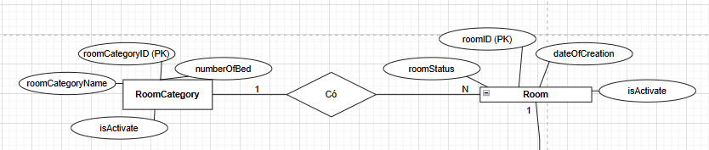

Hình 2.1. Mối quan hệ Room - Category:

Đây là quan hệ 1-N mô tả một loại phòng có nhiều phòng, mỗi phòng thuộc một loại phòng duy nhất

- **Quan hệ ServiceCategory – HotelService:**

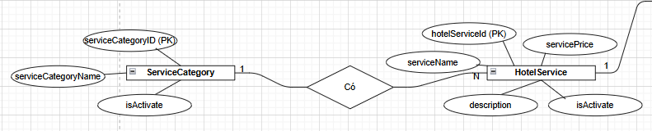

Hình 2.2. Mối quan hệ ServiceCategory – HotelService

**- Quan hệ** **Customer – ReservationForm:**

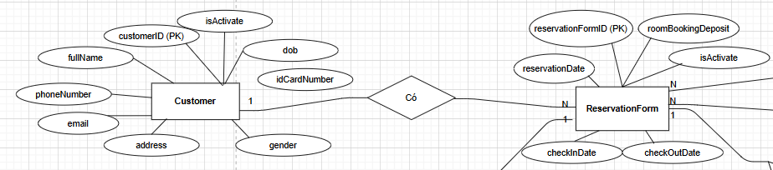

Hình 2.3. Mối quan hệ Customer – ReservationForm

Đây là quan hệ 1-N mô tả một khách hàng có thể thực hiện nhiều đơn đặt phòng, mỗi đặt phòng thuộc về một khách hàng.

- **Quan hệ Room – ReservationForm:**

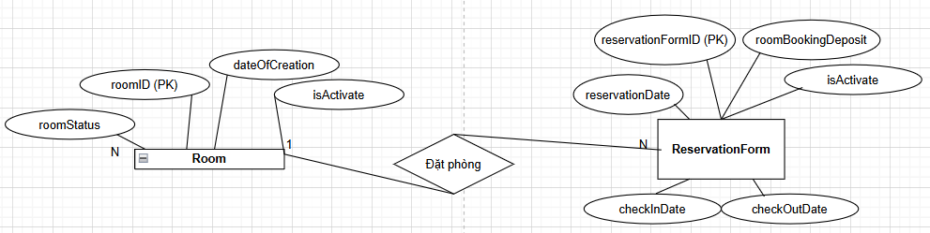

Hình 2.4. Mối quan hệ Room – ReservationForm

Đây là quan hệ 1-N mô tả một phòng có thể được đặt nhiều lần (theo thời gian khác nhau), mỗi đặt phòng liên kết với một phòng.

- **Quan hệ Employee - ReservationForm:**

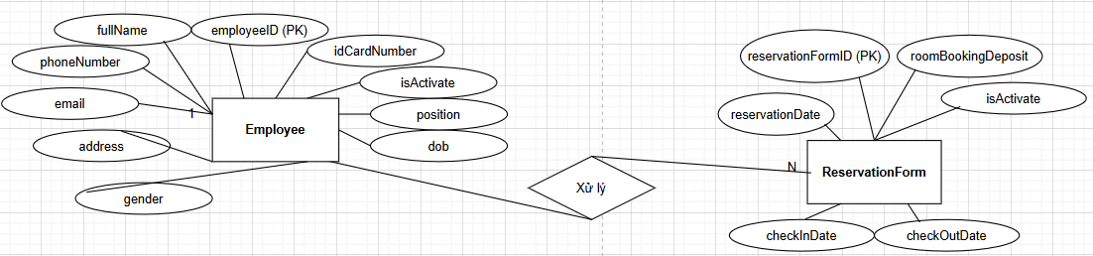

Hình 2.5. Mối quan hệ Employee – ReservationForm

Đây là mối quan hệ 1-N mô tả một nhân viên có thể xử lý nhiều đặt phòng, mỗi đặt phòng được xử lý bởi một nhân viên.

**- Quan hệ Invoice - ReservationForm:**

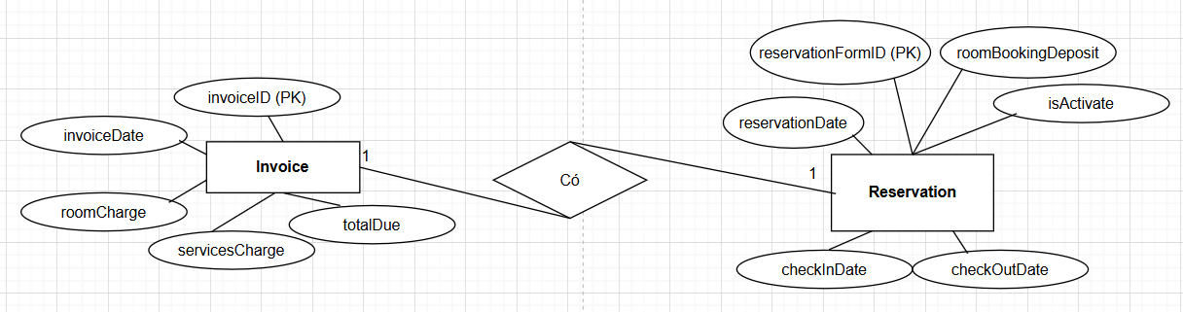

Hình 2.6. Mối quan hệ Invoice – ReservationForm

Mối quan hệ 1-1, mô tả 1 đơn đặt phòng có 1 hóa đơn duy nhất, và ngược lại.

**-Quan hệ HotelService – RoomUsageService:**

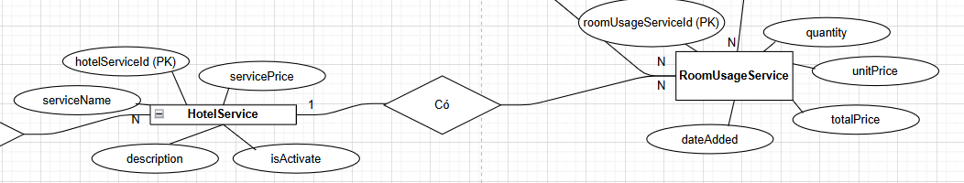

Hình 2.7. Mối quan hệ HotelService – RoomUsageService

Mối quan hệ 1-N, mô tả 1 dịch vụ có thể được sử dụng nhiều lần, mỗi bản ghi sử dụng dịch vụ liên kết với một dịch vụ.

**- Quan hệ RoomUsageService – ReservationForm**

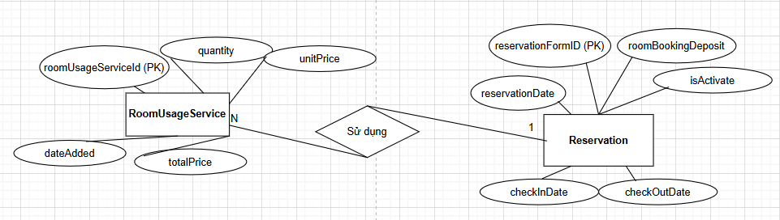

Hình 2.8. Mối quan hệ RoomUsageService – ReservationForm

Mối quan hệ 1-N, mô tả 1 đặt phòng có thể sử dụng nhiều dịch vụ, mỗi bản ghi sử dụng dịch vụ liên kết với một đặt phòng.

**- Mối quan hệ RoomUsageService – Employee:**

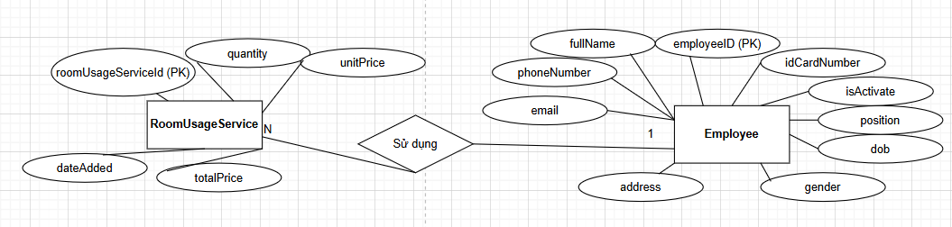

Hình 2.9. Mối quan hệ RoomUsageService – Employee

Mối quan hệ 1 – N, mô tả 1 nhân viên có thể ghi nhận nhiều lần sử dụng dịch vụ, mỗi bản ghi sử dụng dịch vụ được ghi nhận bởi một nhân viên.

**\* Mô hình thực thể liên kết E-R**

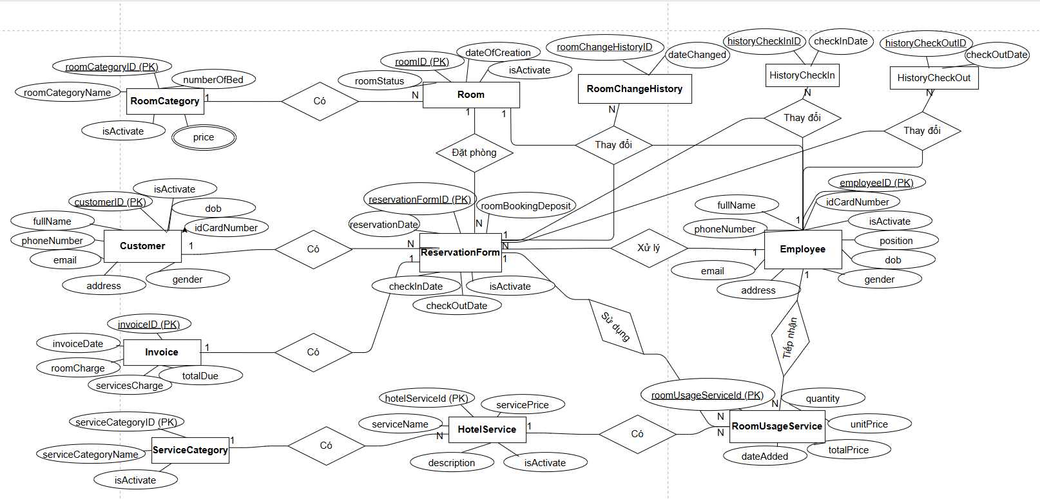

Hình 2.10. Mô hình thực thể liên kết E-R trong hệ thống quản khách sạn

4.1.3. Xây dựng mô hình quan hệ

Dựa vào các mối quan hệ đã phân tích và mô hình thực thế liên kết đã xây dựng ở mục 2.3, ta có thể xây dựng mô hình quan hệ như dưới đây:

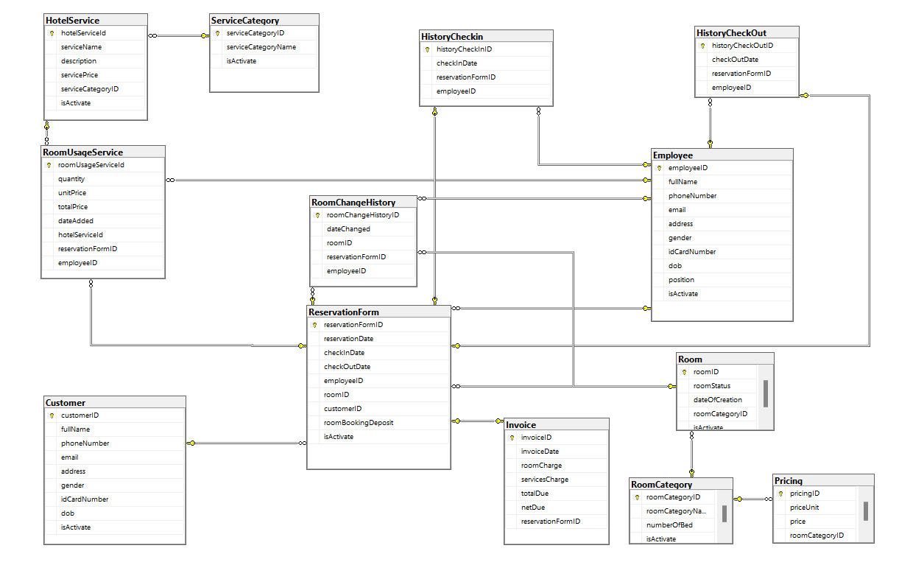

Hình 2.11. Mô hình quan hệ trong quản lý khách sạn

***Employee***(employeeID, fullName, phoneNumber, email, address, gender, idCardNumber, dob, position, isActivate)

***Customer***(customerID, fullName, phoneNumber, email, address, gender, idCardNumber, dob, isActivate)

***RoomCategory***(roomCategoryID, roomCategoryName, numberOfBed, isActivate)

***Room***(roomID, roomStatus, dateOfCreation, isActivate, roomCategoryID)

**Pricing(**pricingID, priceUnit, price, roomCategoryID )

***ServiceCategory***(serviceCategoryID, serviceCategoryName, isActivate)

***HotelService***(hotelServiceId, serviceName, description, servicePrice, isActivate, serviceCategoryID)

***ReservationForm***(reservationFormID,reservationDate, checkInDate, checkOutDate, roomBookingDeposit, isActivate, employeeID, roomID, customerID)

***Invoice***(invoiceID, invoiceDate, roomCharge, servicesCharge, totalDue, netDue, reservationFormID)

***RoomChangeHistory(***roomChangeHistoryID, roomID, reservationFormID, employeeID, dateChanged)

***HistoryCheckIn(***historyCheckInID, reservationFormID, employeeID, checkInDate)

***HistoryCheckOut(***historyCheckOutID, reservationFormID, employeeID, checkInDate)

4.1.4. Xác định ràng buộc toàn vẹn

2.5.1. Ràng buộc về miền giá trị

* ***R1: Trong quan hệ khách hàng và nhân viên, giới tính của khách hàng và nhân viên là nam hoặc nữ***

*- Bối cảnh:*  Customer, Employee

*- Nội dung:*

+ Tự nhiên: Giới tính của khách hàng là nam hoặc nữ

+ Hình thức: gender = {‘MALE’, ‘FEMALE’}

*- Bảng tầm ảnh hưởng:*

|  |  |  |  |
| --- | --- | --- | --- |
|  | Thêm | Sửa | Xóa |
| Khách hàng | + | + | - |
| Nhân viên | + | + | - |

***\* R2: Tổng tiền của hóa đơn và đơn giá của dịch vụ phải lớn hơn hoặc bằng 0***

*- Bối cảnh:*  Invoice, HotelService

*- Nội dung:* Tổng tiền (totalDue) của mỗi hóa đơn phải lớn hơn hoặc bằng 0.

+ ∀ i ∈ Invoice, i.totalDue ≥ 0.

+ ∀ hs ∈ HotelService, hs.servicePrice ≥ 0.

*- Bảng tầm ảnh hưởng:*

|  |  |  |  |
| --- | --- | --- | --- |
|  | Thêm | Sửa | Xóa |
| Invoice | + | + | - |
| HotelService | + | + | - |

**\* *R3: Đơn giá và số lượng trong quan hệ nhiều-nhiều (RoomUsageService)***

***- Bối cảnh:***  RoomUsageService

*- Nội dung:*

+ Đơn giá (unitPrice) phải lớn hơn hoặc bằng 0.

+ Số lượng (quantity) phải lớn hơn hoặc bằng 1.

+ Biểu diễn: ∀ rus ∈ RoomUsageService, rus.unitPrice ≥ 0 ∧ rus.quantity ≥1.

=> Nghĩa là: Đơn giá không được âm và số lượng phải từ 1 trở lên.

*- Bảng tầm ảnh hưởng:*

|  |  |  |  |
| --- | --- | --- | --- |
|  | Thêm | Sửa | Xóa |
| RoomUsageService | + (unitPrice, quantity) | + (unitPrice, quantity) | - |

***\* R4: Trong quan hệ loại phòng, giá phải lớn hơn hoặc bằng 0 và số lượng giường phải lớn hơn hoặc bằng 1***

***- Bối cảnh:***  RoomCategory, Pricing.

*- Nội dung:*

+ Tự nhiên: Giá (price) của loại phòng phải lớn hơn hoặc bằng 0 và số lượng giường (numberOfBed) phải lớn hơn hoặc bằng 1.

+ Biểu diễn: ∀ rc ∈ RoomCategory, rc.numberOfBed ≥ 1,

∀ p ∈ Pricing, rc.price ≥ 0

*- Bảng tầm ảnh hưởng:*

|  |  |  |  |
| --- | --- | --- | --- |
|  | Thêm | Sửa | Xóa |
| RoomCategory | + (numberOfBed) | + (numberOfBed) | - |
| Pricing | + (price) | + (price) | - |

2.5.2. Ràng buộc liên thuộc tính

***\* R5: Trong quan hệ phiếu đặt phòng, ngày lập phiếu đặt phòng phải nhỏ hơn hoặc bằng ngày đến của phiếu đặt phòng***

*- Bối cảnh:*  Bảng ReservationForm.

*- Nội dung:*

+ Tự nhiên: Ngày lập phiếu đặt phòng (reservationDate) phải nhỏ hơn hoặc bằng ngày đến (checkInDate); ngày đi (checkOutDate) phải lớn hơn hoặc bằng ngày đến

+ Biểu diễn: ∀ rf ∈ ReservationForm, rf.reservationDate ≤ rf.checkInDate ∧

rf.checkOutDate ≥ rf.checkInDate

Bảng tầm ảnh hưởng:

|  |  |  |  |
| --- | --- | --- | --- |
|  | Thêm | Sửa | Xóa |
| ReservationForm | **+** | **+** | **-** |

* ***R6: Trong quan hệ nhân viên và khách hàng, năm sinh phải đảm bảo tuổi lớn hơn hoặc bằng 18 và tuổi của nhân viên nhỏ hơn hoặc bằng 65***

*- Bối cảnh:*  Bảng Employee và Customer.

*- Nội dung:*

+ Tự nhiên: Tuổi của nhân viên và khách hàng phải từ 18 trở lên tính đến ngày hiện tại.

+ Biểu diễn:

* Đối với Employee: ∀ e ∈ Employee, (YEAR(CURDATE()) - YEAR(e.dob) > 18) ∨ (YEAR(CURDATE()) - YEAR(e.dob) = 18 ∧ MONTH(CURDATE()) - MONTH(e.dob) ≥ 0 ∧ DAY(CURDATE()) - DAY(e.dob) ≥ 0) ∧ (YEAR(CURDATE()) - YEAR(e.dob) ≤ 65 )
* Đối với Customer: ∀ c ∈ Customer, (YEAR(CURDATE()) - YEAR(c.dob) > 18) ∨ (YEAR(CURDATE()) - YEAR(c.dob) = 18 ∧ MONTH(CURDATE()) - MONTH(c.dob) ≥ 0 ∧ DAY(CURDATE()) - DAY(c.dob) ≥ 0).

*- Bảng tầm ảnh hưởng:*

|  |  |  |  |
| --- | --- | --- | --- |
|  | Thêm | Sửa | Xóa |
| Employee | **+** | **+** | **-** |
| Customer | **+** | **+** | **-** |

2.5.3. Ràng buộc liên bộ

***\* R7: Trong quan hệ hóa đơn, tổng tiền phải bằng số tiền thuê phòng cộng với tổng số tiền sử dụng dịch vụ***

*- Bối cảnh:*  Invoice, RoomUsageService, ReservationForm, Room, RoomCategory.

*- Nội dung:*

+ Tự nhiên: Tổng tiền (totalDue) trong hóa đơn phải bằng tổng chi phí thuê phòng (roomCharge) và tổng chi phí sử dụng dịch vụ (servicesCharge).

+ Biểu diễn:

* servicesCharge = SUM(rus.totalPrice) WHERE rus.reservationFormID = i.reservationFormID, ∀ i ∈ Invoice, ∀ rus ∈ RoomUsageService.
* roomCharge dựa trên giá phòng từ RoomCategory (qua Room và ReservationForm).
* ∀ i ∈ Invoice, i.totalDue = i.roomCharge + i.servicesCharge.

*- Bảng tầm ảnh hưởng:*

|  |  |  |  |
| --- | --- | --- | --- |
|  | Thêm | Sửa | Xóa |
| Invoice | + (totalDue, roomCharge, servicesCharge) | - | + (totalDue, roomCharge, servicesCharge) |
| RoomUsageService | - | - | - |
| ReservationForm | - | - | - |
| Room | - | - | - |
| RoomCategory | - | - | - |

***\* R8: Trong quan hệ hóa đơn, ngày lập phải lớn hơn hoặc bằng ngày đến***

*- Bối cảnh:*  Bảng Invoice và ReservationForm.

*- Nội dung:*

+ Tự nhiên: Ngày lập hóa đơn (invoiceDate) phải lớn hơn hoặc bằng ngày đến (checkInDate) của phiếu đặt phòng.

+Biểu diễn: ∀ i ∈ Invoice, ∃ rf ∈ ReservationForm sao cho i.reservationFormID = rf.reservationFormID ∧ i.invoiceDate ≥ rf.checkInDate.

*- Bảng tầm ảnh hưởng:*

|  |  |  |  |
| --- | --- | --- | --- |
|  | Thêm | Sửa | Xóa |
| Invoice | + (invoiceDate) | - | + (invoiceDate) |
| ReservationForm | - | - | - |

***\* R8: Trong quan hệ phiếu dịch vụ, ngày lập phải lớn hơn hoặc bằng ngày đến và nhỏ hơn hoặc bằng ngày lập hóa đơn***

*- Bối cảnh:*  Bảng RoomUsageService (phiếu dịch vụ), ReservationForm, Invoice.

*- Nội dung:*

+ Tự nhiên: Ngày lập phiếu dịch vụ (dateAdded) phải lớn hơn hoặc bằng ngày đến (checkInDate) của phiếu đặt phòng và nhỏ hơn hoặc bằng ngày lập hóa đơn (invoiceDate).

+ Biểu diễn: ∀ rus ∈ RoomUsageService, ∃ rf ∈ ReservationForm, ∃ i ∈ Invoice sao cho rus.reservationFormID = rf.reservationFormID ∧ i.reservationFormID = rf.reservationFormID ∧ rus.dateAdded ≥ rf.checkInDate ∧ rus.dateAdded ≤ i.invoiceDate.

*- Bảng tầm ảnh hưởng:*

|  |  |  |  |
| --- | --- | --- | --- |
|  | Thêm | Sửa | Xóa |
| RoomUsageService | + (dateAdded) | - | + (dateAdded) |
| Invoice | - | - | - |
| ReservationForm | - | - | - |

*\** ***R9****:* ***Mỗi đặt phòng phải liên kết với một phòng hợp lệ***

*- Bối cảnh:*  Bảng ReservationForm và Room.

*- Nội dung:* Mã phòng (roomID) trong mỗi bản ghi của ReservationForm phải tồn tại trong bảng Room.

+ Biểu diễn: ∀ rf ∈ ReservationForm, ∃ r ∈ Room sao cho rf.roomID = r.roomID.

+ Nghĩa là: ReservationForm[roomID] ⊆ Room[roomID].

*- Bảng tầm ảnh hưởng:*

|  |  |  |  |
| --- | --- | --- | --- |
| Thực thể | Thêm | Xóa | Sửa |
| Room | - | + (roomID) | + (roomID) |
| ReservationForm | + (roomID) | - | + (roomID) |

4.1.5. Xây dựng các bảng cho cơ sở dữ liệu

Dưới đây là bảng xác định miền giá trị của từng bảng trong hệ thống quản lý khách sạn:

**\* Bảng Employee**

|  |  |  |  |  |
| --- | --- | --- | --- | --- |
| **Tên thuộc tính** | **Kiểu dữ liệu** | **Ràng buộc** | **Khóa** | **Mô tả** |
| employeeID | NVARCHAR(15) | NOT NULL | PK | Mã định danh duy nhất của nhân viên |
| fullName | NVARCHAR(100) | NOT NULL |  | Họ và tên đầy đủ của nhân viên |
| phoneNumber | NVARCHAR(20) | NOT NULL |  | Số điện thoại liên lạc của nhân viên |
| email | NVARCHAR(100) | NOT NULL, UNIQUE |  | Địa chỉ email của nhân viên, phải duy nhất |
| address | NVARCHAR(255) |  |  | Địa chỉ nơi ở của nhân viên |
| gender | NVARCHAR(10) | NOT NULL, ‘MALE’ hoặc ‘FEMALE’ |  | Giới tính của nhân viên, chỉ được là Nam/Nữ |
| idCardNumber | NVARCHAR(20) | NOT NULL |  | Số CMND/CCCD của nhân viên |
| dob | DATE | NOT NULL,  Tuổi phải >= 18 và <= 65 |  | Ngày sinh của nhân viên |
| position | NVARCHAR(50) | 'RECEPTIONIST' hoặc 'MANAGER', NOT NULL |  | Chức vụ của nhân viên, chỉ được là Tiếp tân/Quản lý |
| isActivate | NVARCHAR(10) | 'ACTIVATE' hoặc 'DEACTIVATE' |  | Trạng thái hoạt động của nhân viên, mặc định là Kích hoạt |

Bảng 2.2. Bảng Employee

**\* Bảng Customer**

|  |  |  |  |  |
| --- | --- | --- | --- | --- |
| **Tên thuộc tính** | **Kiểu dữ liệu** | **Ràng buộc** | **Khóa** | **Mô tả** |
| customerID | NVARCHAR(15) | NOT NULL | PK | Mã định danh duy nhất của khách hàng |
| fullName | NVARCHAR(100) | NOT NULL |  | Họ và tên đầy đủ của khách hàng |
| phoneNumber | NVARCHAR(20) | NOT NULL |  | Số điện thoại liên lạc của khách hàng |
| email | NVARCHAR(100) | NOT NULL, UNIQUE |  | Địa chỉ email của khách hàng, phải duy nhất |
| address | NVARCHAR(255) |  |  | Địa chỉ nơi ở của khách hàng |
| gender | NVARCHAR(10) | 'MALE' hoặc 'FEMALE',  NOT NULL |  | Giới tính của khách hàng, chỉ được là Nam/Nữ |
| idCardNumber | NVARCHAR(20) | NOT NULL, UNIQUE |  | Số CMND/CCCD của khách hàng, phải duy nhất |
| dob | DATE | NOT NULL,  Tuổi phải >= 18 |  | Ngày sinh của khách hàng |

Bảng 2.3. Bảng Customer

**\* Bảng RoomCategory**

|  |  |  |  |  |
| --- | --- | --- | --- | --- |
| **Tên thuộc tính** | **Kiểu dữ liệu** | **Ràng buộc** | **Khóa** | **Mô tả** |
| roomCategoryID | NVARCHAR(15) | NOT NULL | PK | Mã định danh duy nhất của loại phòng |
| roomCategoryName | NVARCHAR(50) | NOT NULL |  | Tên của loại phòng (ví dụ: đơn, đôi, VIP) |
| numberOfBed | INT | NOT NULL |  | Số giường tối đa trong loại phòng |
| isActivate | NVARCHAR(10) | 'ACTIVATE' hoặc 'DEACTIVATE' |  | Trạng thái hoạt động của loại phòng, mặc định là Kích hoạt |

Bảng 2.4. Bảng RoomCategory

**\* Bảng Room**

|  |  |  |  |  |
| --- | --- | --- | --- | --- |
| **Tên thuộc tính** | **Kiểu dữ liệu** | **Ràng buộc** | **Khóa** | **Mô tả** |
| roomID | NVARCHAR(15) | NOT NULL | PK | Mã định danh duy nhất của phòng |
| roomStatus | NVARCHAR(20) | ‘AVAILABLE', 'RESERVED',  'ON_USE', 'UNAVAILABLE', 'OVERDUE',  NOT NULL |  | Trạng thái phòng: Có sẵn, Đã đạt chỗ, Đang sử dụng, Không khả dụng, Quá hạn |
| dateOfCreation | DATETIME | NOT NULL |  | Ngày tạo thông tin phòng |

Bảng 2.5. Bảng Room

**\* Bảng ServiceCategory**

|  |  |  |  |  |
| --- | --- | --- | --- | --- |
| **Tên thuộc tính** | **Kiểu dữ liệu** | **Ràng buộc** | **Khóa** | **Mô tả** |
| serviceCategoryID | NVARCHAR(15) | NOT NULL | PK | Mã định danh duy nhất của danh mục dịch vụ |
| serviceCategoryName | NVARCHAR(50) | NOT NULL |  | Tên của danh mục dịch vụ (ví dụ: ăn uống, giải trí) |
| isActivate | NVARCHAR(10) | ('ACTIVATE', 'DEACTIVATE') |  | Trạng thái hoạt động của danh mục, mặc định là ‘ACTIVATE’ |

Bảng 2.6. Bảng ServiceCategory

**\* Bảng HotelService**

|  |  |  |  |  |
| --- | --- | --- | --- | --- |
| **Tên thuộc tính** | **Kiểu dữ liệu** | **Ràng buộc** | **Khóa** | **Mô tả** |
| hotelServiceId | NVARCHAR(15) | NOT NULL | PK | Mã định danh duy nhất của dịch vụ |
| serviceName | NVARCHAR(100) | NOT NULL |  | Tên của dịch vụ (ví dụ: bữa sáng, spa) |
| description | NVARCHAR(255) |  |  | Mô tả chi tiết về dịch vụ |
| servicePrice | DECIMAL(18,2) | NOT NULL |  | Giá của dịch vụ |
| isActivate | NVARCHAR(10) | 'ACTIVATE', 'DEACTIVATE' |  | Trạng thái hoạt động của dịch vụ, mặc định là Kích hoạt |
| serviceCategoryID | NVARCHAR(15) | FK to ServiceCategory, NOT NULL | FK | Mã danh mục dịch vụ mà dịch vụ này thuộc về |

Bảng 2.7. Bảng HotelService

**\* Bảng ReservationForm**

|  |  |  |  |  |
| --- | --- | --- | --- | --- |
| **Tên thuộc tính** | **Kiểu dữ liệu** | **Ràng buộc** | **Khóa** | **Mô tả** |
| reservationFormID | NVARCHAR(15) | NOT NULL | PK | Mã định danh duy nhất của phiếu đặt phòng |
| reservationDate | DATETIME | NOT NULL |  | Ngày lập phiếu đặt phòng |
| checkInDate | DATETIME | NOT NULL, (checkInDate < checkOutDate) |  | Ngày khách đến nhận phòng |
| checkOutDate | DATETIME | NOT NULL, (checkInDate < checkOutDate) |  | Ngày khách trả phòng |
| roomBookingDeposit | DECIMAL(18,2) | NOT NULL |  | Số tiền đặt cọc cho đặt phòng |
| isActivate | NVARCHAR(10) | ('ACTIVATE', 'DEACTIVATE') |  | Trạng thái hoạt động của đặt phòng, mặc định là ‘ACTIVATE’ |
| employeeID | NVARCHAR(15) | FK to Employee, NOT NULL | FK | Mã nhân viên xử lý đặt phòng |
| roomID | NVARCHAR(15) | FK to Room, NOT NULL | FK | Mã phòng được đặt |
| customerID | NVARCHAR(15) | FK to Customer, NOT NULL | FK | Mã khách hàng thực hiện đặt phòng |

Bảng 2.8. Bảng ReservationForm

**\* Bảng Invoice**

|  |  |  |  |  |
| --- | --- | --- | --- | --- |
| **Tên thuộc tính** | **Kiểu dữ liệu** | **Ràng buộc** | **Khóa** | **Mô tả** |
| invoiceID | NVARCHAR(15) | NOT NULL | PK | Mã định danh duy nhất của hóa đơn |
| invoiceDate | DATETIME | NOT NULL |  | Ngày lập hóa đơn |
| roomCharge | DECIMAL(18,2) | NOT NULL, (roomCharge >= 0) |  | Chi phí thuê phòng |
| servicesCharge | DECIMAL(18,2) | NOT NULL, (servicesCharge >= 0) |  | Chi phí sử dụng dịch vụ |
| totalDue | DECIMAL(18,2) | Computed as roomCharge + servicesCharge, PERSISTED |  | Tổng tiền phải trả (phòng + dịch vụ) |
| netDue | DECIMAL(18,2) | Computed as (roomCharge + servicesCharge) * 1.1, PERSISTED |  | Tổng tiền thực tế (bao gồm 10% VAT) |
| reservationFormID | NVARCHAR(15) | FK to ReservationForm, NOT NULL | FK | Mã phiếu đặt phòng liên quan đến hóa đơn |

Bảng 2.9. Bảng Invoice

**\* Bảng RoomUsageService**

|  |  |  |  |  |
| --- | --- | --- | --- | --- |
| **Tên thuộc tính** | **Kiểu dữ liệu** | **Ràng buộc** | **Khóa** | **Mô tả** |
| roomUsageServiceId | NVARCHAR(15) | NOT NULL | PK | Mã định danh duy nhất của bản ghi sử dụng dịch vụ |
| quantity | INT | NOT NULL, (quantity > 0) |  | Số lượng dịch vụ được sử dụng |
| unitPrice | DECIMAL(18,2) | NOT NULL, (unitPrice >= 0) |  | Giá đơn vị của dịch vụ tại thời điểm sử dụng |
| totalPrice | DECIMAL(18,2) | Computed as quantity * unitPrice, PERSISTED |  | Tổng chi phí sử dụng dịch vụ (số lượng * đơn giá) |
| dateAdded | DATETIME | NOT NULL |  | Ngày ghi nhận sử dụng dịch vụ |
| reservationFormID | NVARCHAR(15) | FK to ReservationForm, NOT NULL | FK | Mã phiếu đặt phòng liên quan |
| hotelServiceId | NVARCHAR(15) | FK to HotelService, NOT NULL | FK | Mã dịch vụ được sử dụng |
| employeeID | NVARCHAR(15) | FK to Employee, NOT NULL | FK | Mã nhân viên ghi nhận sử dụng dịch vụ |

Bảng 2.10. Bảng RoomUsageService

**\* Bảng Pricing**

|  |  |  |  |  |
| --- | --- | --- | --- | --- |
| **Tên thuộc tính** | **Kiểu dữ liệu** | **Ràng buộc** | **Khóa** | **Mô tả** |
| pricingID | NVARCHAR(15) | NOT NULL | PK | Mã định danh duy nhất của bảng giá |
| priceUnit | NVARCHAR(10) | ('DAY', 'HOUR'), NOT NULL |  | Đơn vị tính giá (theo ngày hoặc giờ) |
| price | DECIMAL(18,2) | NOT NULL |  | Giá trị giá của loại phòng theo đơn vị |
| roomCategoryID | NVARCHAR(15) | FK to RoomCategory, NOT NULL | FK | Mã loại phòng mà bảng giá này áp dụng |

Bảng 2.11. Bảng Pricing

**\* Bảng RoomChangeHistory**

|  |  |  |  |  |
| --- | --- | --- | --- | --- |
| **Tên thuộc tính** | **Kiểu dữ liệu** | **Ràng buộc** | **Khóa** | **Mô tả** |
| roomChangeHistoryID | NVARCHAR(15) | NOT NULL | PK | Mã định danh duy nhất của bản ghi thay đổi |
| dateChanged | DATETIME | NOT NULL |  | Ngày và giờ thực hiện thay đổi (ví dụ: chuyển phòng) |
| roomID | NVARCHAR(15) | FK to Room, NOT NULL | FK | Mã phòng mới sau khi thay đổi |
| reservationFormID | NVARCHAR(15) | FK to ReservationForm, NOT NULL | FK | Mã phiếu đặt phòng liên quan |
| employeeID | NVARCHAR(15) | FK to Employee, NOT NULL | FK | Mã nhân viên thực hiện thay đổi |

Bảng 2.12. Bảng RoomChangeHistory

**\* Bảng HistoryCheckIn**

|  |  |  |  |  |
| --- | --- | --- | --- | --- |
| **Tên thuộc tính** | **Kiểu dữ liệu** | **Ràng buộc** | **Khóa** | **Mô tả** |
| historyCheckInID | NVARCHAR(15) | NOT NULL | PK | Mã định danh duy nhất của bản ghi nhận phòng |
| checkInDate | DATETIME | NOT NULL |  | Ngày và giờ khách nhận phòng |
| reservationFormID | NVARCHAR(15) | FK to ReservationForm, NOT NULL | FK | Mã phiếu đặt phòng liên quan |
| employeeID | NVARCHAR(15) | FK to Employee, NOT NULL | FK | Mã nhân viên thực hiện nhận phòng |

Bảng 2.13. Bảng HistoryCheckIn

**\* Bảng HistoryCheckOut**

|  |  |  |  |  |
| --- | --- | --- | --- | --- |
| **Tên thuộc tính** | **Kiểu dữ liệu** | **Ràng buộc** | **Khóa** | **Mô tả** |
| historyCheckOutID | NVARCHAR(15) | NOT NULL | PK | Mã định danh duy nhất của bản ghi nhận phòng |
| checkOutDate | DATETIME | NOT NULL |  | Ngày và giờ khách trả phòng |
| reservationFormID | NVARCHAR(15) | FK to ReservationForm, NOT NULL | FK | Mã phiếu đặt phòng liên quan |
| employeeID | NVARCHAR(15) | FK to Employee, NOT NULL | FK | Mã nhân viên thực hiện nhận phòng |

Bảng 2.14. Bảng HistoryCheckOut

4.1.6. Chuẩn hóa dữ liệu

Chuẩn hóa dữ liệu là quá trình tổ chức và tái cấu trúc dữ liệu trong cơ sở dữ liệu nhằm loại bỏ sự dư thừa, giảm thiểu mâu thuẫn và đảm bảo tính toàn vẹn. Trong hệ thống quản lý khách sạn, quá trình chuẩn hóa được áp dụng để đảm bảo rằng các bảng dữ liệu được thiết kế tối ưu, dễ quản lý và thuận lợi cho việc cập nhật.

2.7.1. Chuẩn 1NF (First Normal Form)

Mỗi bảng trong hệ thống đã đảm bảo chuẩn 1NF:

* Mỗi ô trong bảng chỉ chứa một giá trị nguyên tố.
* Không có nhóm lặp (repeating groups).

*Ví dụ:*

* Trong bảng Customer, thuộc tính phoneNumber chỉ lưu một số điện thoại duy nhất trên mỗi dòng.
* Bảng RoomUsageService lưu mỗi dòng một lần sử dụng dịch vụ riêng biệt với số lượng và đơn giá riêng.

2.7.2. Chuẩn 2NF (Second Normal Form)

Toàn bộ các bảng đều đạt chuẩn 2NF vì:

* Các bảng đã ở chuẩn 1NF.
* Mỗi bảng có khóa chính đơn (hoặc khóa chính duy nhất), và tất cả các thuộc tính không khóa đều phụ thuộc đầy đủ vào khóa chính.

*Ví dụ:*

* Bảng ReservationForm có khóa chính là reservationFormID, các thuộc tính như checkInDate, checkOutDate, roomBookingDeposit,... đều phụ thuộc đầy đủ vào khóa chính này.
* Bảng RoomUsageService có khóa chính là roomUsageServiceId, các thuộc tính như quantity, unitPrice, dateAdded,... đều phụ thuộc hoàn toàn vào khóa chính này.

2.7.3. Chuẩn 3NF (Third Normal Form)

Hệ thống cũng đảm bảo chuẩn 3NF:

* Các bảng đã đạt chuẩn 2NF.
* Mọi thuộc tính không khóa đều không phụ thuộc bắc cầu vào khóa chính.

*Ví dụ:*

* Trong bảng HotelService, serviceName, servicePrice, description đều phụ thuộc trực tiếp vào hotelServiceId, không thông qua bất kỳ thuộc tính trung gian nào.
* Không có sự phụ thuộc bắc cầu kiểu: A → B → C với A là khóa chính.

4.2. Xây dựng chương trình

4.2.1. Thiết kế giao diện chính

4.2.2. Thiết kế giao diện cập nhật dữ liệu

4.2.3. Thiết kế giao diện xử lý dữ liệu

KẾT LUẬN

**\* Kết quả đạt được**

Xây dựng thành công cơ sở dữ liệu quản lý khách sạn, cung cấp nền tảng cho việc quản lý và phát triển trang web.

**\* Ưu, nhược điểm**

- Ưu điểm:

• Cơ sở dữ liệu cơ bản đầy đủ với các thuộc tính cụ thể và mối quan hệ rõ ràng.

• Thông tin về phòng, đặt phòng, hóa đơn và các dịch vụ đi kèm được lưu trữ một cách cụ thể và có tổ chức.

- Nhược điểm:

• Cơ sở dữ liệu còn khá đơn giản và có thể mở rộng để bao gồm nhiều tính năng và quan hệ hơn.

• Ràng buộc toàn vẹn còn nhiều thiếu sót do hạn chế của MySQL, cần được cải thiện để đảm bảo tính nhất quán và toàn vẹn của dữ liệu.

**\* Phương hướng phát triển**

- Khắc phục những nhược điểm còn tồn tại bằng cách mở rộng và cải thiện cơ sở dữ liệu.

- Quản lý chặt chẽ hơn các mối quan hệ giữa các đối tượng.

- Thêm vào các đối tượng và mối quan hệ cần thiết theo hướng phát triển của khách sạn, như quản lý nhân viên, quản lý các ưu đãi và các tính năng mới để cải thiện trải nghiệm khách hàng và nâng cao hiệu suất hoạt động.

TÀI LIỆU THAM KHẢO

[1]. <https://www.w3schools.com/sql/> “SQL Tutorial” – truy cập vào lúc 11:17 20/04/2025

**LINK GITHUB**

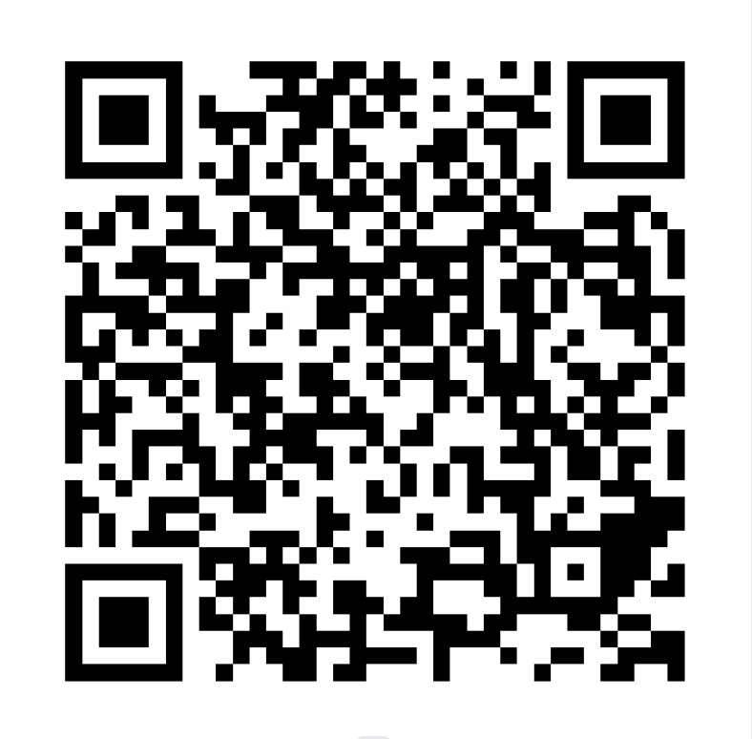

<https://github.com/hieud3663/HotelManagement>